Кондрацкова Полина Алексеевна
учитель математики (учитель-практикант)
МАОУ ЛМИ г. Саратова,
Саратов, 2017 год

План-конспект урока закрепления изученного материала
по геометрии в 7 классе по теме
Теоремы об углах, образованных параллельными прямыми и секущей

Учитель Кондрацкова Полина Алексеевна
Предмет геометрия 7 класс
Авторы учебника Атанасян Л. С. (Геометрия 7 класс. Учебник для учащихся общеобразовательных учреждений. / Л. С. Атанасян, В. Ф. Бутузов, С. Б. Кадомцев. – М. : Просвещение, 2014. – 383 с. : ил.)
Тема урока Теоремы об углах, образованных параллельными прямыми и секущей
Тип урока урок закрепления изученного материала

Цель урока: Развитие умения применять на практике теоремы об углах, образованных параллельными прямыми и секущей.
Задачи урока:
1) развивать умение анализировать, выделять главное, обобщать и делать выводы;
2) воспитывать у учащихся стремление к самосовершенствованию, удовлетворению познавательных способностей.
3) проверить знания учащихся определений составляющих теоремы, теоремы, обратной данной и доказательств обратных теорем.
Саратов 2017

Ход урока
I) Самостоятельная работа - 15 минут
Работа выдается на индивидуальных карточках по одной на парту.
Вариант 1  1) Что называется условием теоремы?  2) Что называется теоремой, обратной данной?  3) Если при пересечении двух прямых секущей сумма односторонних углов равна 180°, то прямые параллельны. Сформулируйте обратную теорему и докажите ее.  4) Отрезки CD и AB пересекаются в точке O так, что AO=OB, AC∥DB. Докажите, что ΔAOC=ΔDOB. | Вариант 2  1) Что называется заключением теоремы?  2) Что называется теоремой, обратной данной?  3) Если при пересечении двух прямых секущей соответственные углы равны, то прямые параллельны. Сформулируйте обратную теорему и докажите ее.  4) На рисунке BC=AD и BC∥AD. Докажите, что ΔABC=ΔADC.  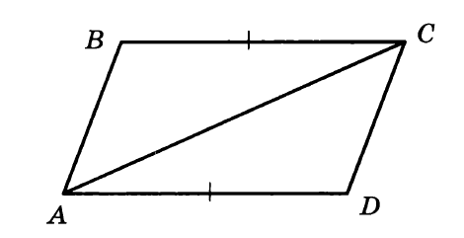
При абсолютно правильном выполнении всех заданий учащийся получает оценку 5. При допущении незначительной ошибки учащийся получает оценку 4. При отсутствии 3 или 4 задания и абсолютно правильном выполнении остальных учащийся получает оценку 3. Во всех остальных случаях учащийся получает оценку 2.
II) Закрепление изученного материала - 24 минуты
Выполняем задания из учебника
Устная работа
№ 196, 202
Работа у доски
Решение у доски с комментированием:
№ 203, 206, 211
Учащиеся по очереди выходят к доске.
III) Подведение итогов урока - 1 минута
1) Выставление оценок
2) Домашнее задание: № 205, 207, 208, 209, 212.

